Урок – игра по теме: «Важнейшие классы неорганических соединений»
Класс: 8
ФИО: Тимохина Алёна Владимировна
Должность: Учитель Химии
Место работы: МОБУ «Рассветская СОШ» им. В. В. Лапина
Цель – обобщить и закрепить знания о важнейших классах неорганических соединений в виде конкурсов.
Задачи:
1. закрепление сведений о важнейших классах неорганических соединений: оксиды, кислота, основания, соли;
2. роль неорганических соединений в природе;
3. уметь отличать классы неорганических соединений.
Оборудования: препараты важнейших неорганических соединений, индикатор – лакмус, интерактивная доска, бланки с заданиями.
Ход урока:
1 конкурс «Представление команд»
Для участия в игре ученики должны были разбиться на две команды и подготовить представление своей команды.
План представления команд:
1. Название команды;
2. Девиз команды;
3. Капитан команды.
Максимальное количество баллов: 3.
1 команда – Неорганики.
2 команда – Эрудиты.

2 конкурс «Разминка»
Для этого конкурса нужно по одному человеку из команды. На столе будут стоять 5 неизвестных пробирок с реактивами, чтобы определить какое неорганическое вещество находится в пробирках, нужно опустить в пробирку лакмус. Кто первый правильно распознает соединения, та команда и выигрывает в конкурсе.
Команда, которая выиграет конкурс, получает – 1 балл.
Чтобы выполнить конкурс, необходимо знать в какой цвет окрашивается кислота, основание и соль.
Таблица изменения окраски лакмуса в различных средах
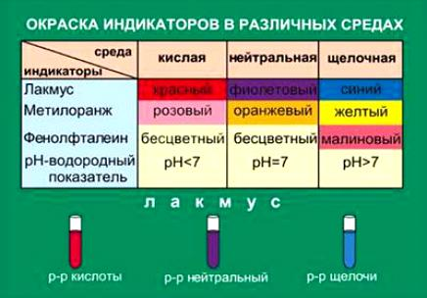
Учитель может заполнить реактивами пробирки на свой выбор.
2 конкурс «Допиши»
На доске буду написаны по 5 уравнений химических реакций, ученики должны правильно дописать их. Кто первый выполнит задания, то и получит 1 балл.
Уравнения для 1 команды.
Li + O₂ Li₂O
MgO + H2SO₄ MgSO₄ + H₂O
BaCl₂ + CaSO₄ BaSO₄ + CaCl₂
2Al₂O₃ + 6HCl 2AlCl₃ + 3H₂O
2Na + 2H₂O 2NaOH + H₂
Уравнения для 2 команды.
CaO + H₂O Ca (OH) ₂
CaCO₃ + HCl CaCl₂ + CO₂ + H₂O
CO₂ + Ca (OH) ₂ CaCO₃ + H₂O
Zn + H₂SO₄ ZnSO₄ + H₂
CuCl₂ + 2NaOH Cu (OH) ₂ + 2NaCl
3 конкурс «Соотнеси»
На интерактивной доске будет представлена таблица с понятиями и их определение, командам раздают бланки, куда она правильно ставят ответы. Максимальное количество баллов – 5.
Бланк.
1 | 2 | 3 | 4 | 5 | 6
Е | Д | Г | В | А | Б

Таблица
1. Основание | А. Реакция между двумя сложными веществами, в ходе которых они обмениваются составными частями.
2. Кислота | Б. Реакция между кислотой и основанием, в результате которой образуется соль и вода.
3. Оксид | В. Сложные вещества, образованные атомами металлов и кислотными остатками.
4. Соль | Г. Бинарное соединение химического элемента с кислородом в степени окисления −2, в котором сам кислород связан только с менее электроотрицательным элементом.
5. Реакция обмена | Д. Сложные вещества, состоящие из кислотных остатков и водорода, который может замещаться на атомы металлов.
6. Реакция нейтрализации | Е. Сложные вещества, в состав которых входят атомы металлов, соединенные с одной или несколькими группами атомов ОН.

Итог.
Учитель подсчитывает баллы и оглашает результаты. Поздравляет победителей.
Используемая литература
Рудзитис Г. Е. Химия. Неорганическая химия. 8 класс : учеб. для общеобразоват. учреждений / Г. Е. Рудзитис, Ф. Г. Фельдман. – 15 –е изд. – М.: Просвещение, 2011. – 176 с.

